ANKARA ÜNİVERSİTESİ
BİLGİSAYAR MÜHENDİSLİĞİ BÖLÜMÜ

BLM4538 - IOS İle Mobil Uygulama Geliştirme II


Metehan ULUOCAK - 21290433

GitHub: https://github.com/Metehan-Uluocak/portfolio-tracking-application
Youtube: https://www.youtube.com/playlist?list=PLkXIMkNI7FNIBJTVnU3I7J29IB7vrsSgG

Portfolio Tracking Application
Mobil Yatırım Portföy Takip Uygulaması

AMAÇ
Bu projenin amacı kullanıcıların sahip oldukları yatırım varlıklarını tek bir platform üzerinden takip edebilecekleri bir mobil uygulama geliştirmektir.
Kullanıcılar uygulama içerisinde sahip oldukları yatırım araçlarını (hisse senedi, ETF, altın vb.) sisteme ekleyebilecek ve yaptıkları alım-satım işlemlerini kaydedebileceklerdir. Sistem, ücretsiz bir finans veya borsa API'si kullanarak bu varlıkların güncel fiyat bilgilerini alacak ve kullanıcının portföy değerini otomatik olarak hesaplayacaktır.
Uygulama sayesinde kullanıcılar belirli zaman aralıklarında (örneğin 1 hafta, 1 ay veya 1 yıl) portföylerinin ne kadar değer kazandığını veya kaybettiğini görebilecektir. Böylece yatırım performanslarını daha kolay analiz edebileceklerdir.
Sistem ayrıca farklı kullanıcı rolleri içerecek ve bazı özellikler sadece premium kullanıcılar için aktif olacaktır.

Yapılacaklar
Aşağıdaki maddeler proje kapsamında geliştirilecek temel işlevlerdir.

Varlık Takip Modülü
• Kullanıcılar sahip oldukları yatırım varlıklarını sisteme ekleyebilir.
• Her varlık için aşağıdaki bilgiler kaydedilir:
- Varlık adı
- Varlık türü (Hisse, ETF, Altın vb.)
- Alım fiyatı
- Alım tarihi
- Alınan miktar
• Sistem bir finans API’si üzerinden varlıkların güncel fiyatını çeker.
• Kullanıcının toplam portföy değeri otomatik olarak hesaplanır.
• Kullanıcı portföyündeki toplam kar veya zarar oranını görebilir.

2. Portföy Analizi & Grafikler

• Kullanıcının portföy değeri zaman içerisinde grafik olarak gösterilir.
• Kullanıcı aşağıdaki zaman aralıklarında portföy performansını görebilir:

1 hafta

1 ay

3 ay

1 yıl

• Sistem portföyün toplam kar / zarar yüzdesini hesaplar.

3. Watchlist (Takip Listesi)

• Kullanıcılar yatırım yapmak istedikleri ancak henüz satın almadıkları varlıkları takip listesine ekleyebilir.
• Bu liste sayesinde kullanıcılar ilgili varlıkların fiyat değişimlerini takip edebilir.

4. Roller ve Yetkilendirme

Sistem üç farklı kullanıcı rolü içerecektir.

Admin

• Kullanıcı ekleyebilir veya silebilir.
• Kullanıcıların rolünü değiştirebilir (Normal / Premium).
• Sistem yönetim paneline erişebilir.

Premium Kullanıcı

• Normal kullanıcı özelliklerinin tamamını kullanabilir.
• Custom varlık ekleyebilir (API’de bulunmayan varlıklar).
• Fiyat alarmı oluşturabilir.
• Portföy verilerini CSV formatında dışa aktarabilir.

Normal Kullanıcı

• Varlık ekleyebilir ve portföy takibi yapabilir.
• Portföy kar/zarar oranını görebilir.
• Watchlist kullanabilir.

Proje Planı
Hafta 1
Proje analizi yapılması ve uygulamanın temel gereksinimlerinin belirlenmesi.
Hafta 2
Veritabanı tasarımı ve kullanıcı sistemi (login / register) altyapısının oluşturulması.
Hafta 3
Finans API’sinin araştırılması ve uygulamaya entegrasyonunun yapılması.
Hafta 4
Varlık ekleme ve portföy oluşturma ekranlarının geliştirilmesi.
Hafta 5
Portföy hesaplama sistemi ve kar / zarar hesaplama algoritmasının geliştirilmesi.
Hafta 6
Portföy analiz ekranı ve grafik gösterimlerinin geliştirilmesi.
Hafta 7
Watchlist özelliğinin geliştirilmesi ve kullanıcı deneyimi iyileştirmeleri.
Hafta 8
Rol yönetimi, premium özellikler ve yönetim panelinin geliştirilmesi.
Hafta 9
Test süreçleri, hata düzeltmeleri ve uygulamanın son düzenlemeleri.

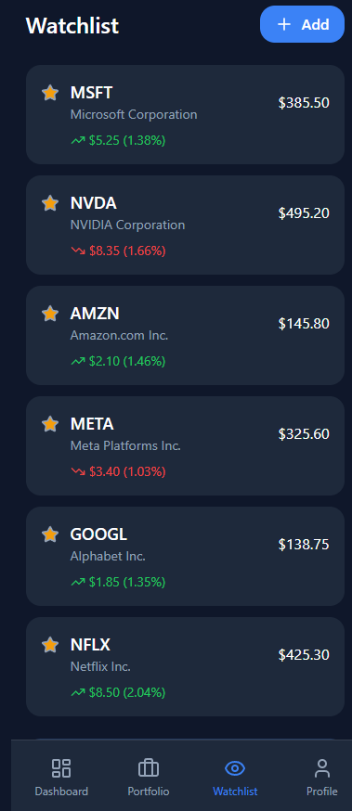
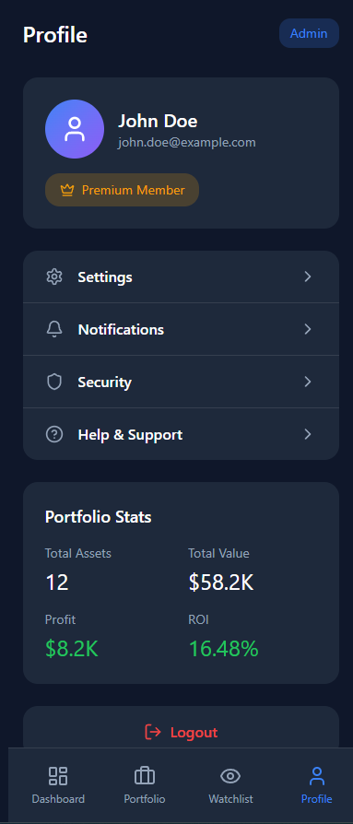
FIGMA TASARIMLARI

